如何检测当前摄像头是否可以正常使用？
1、点击下面网址进行测试:https://webcammictest.com/
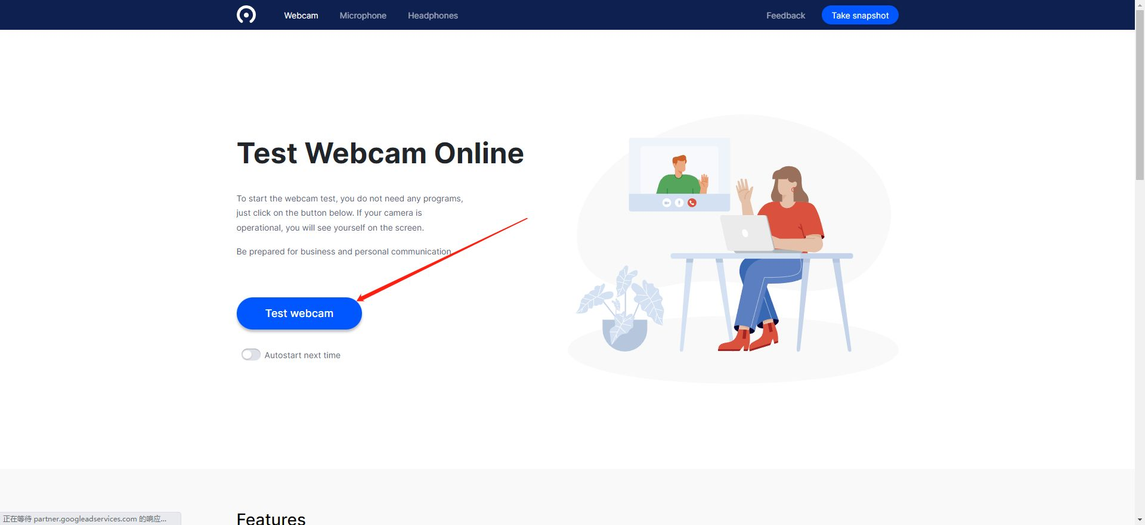
2、进行授权
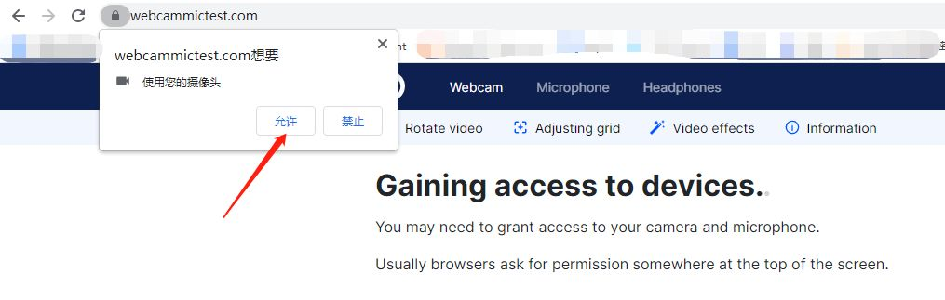
3、若检测的画面异常或设备列表中无可用设备，您需要检查摄像头设备是否异常或更换摄像头；
